C#

**Подключение пространства имен (библиотек)**

*Using …;*

**Создание пространства имен**

*namespace имя;*

**Комментарий**

//коммент

/*Коммент*/

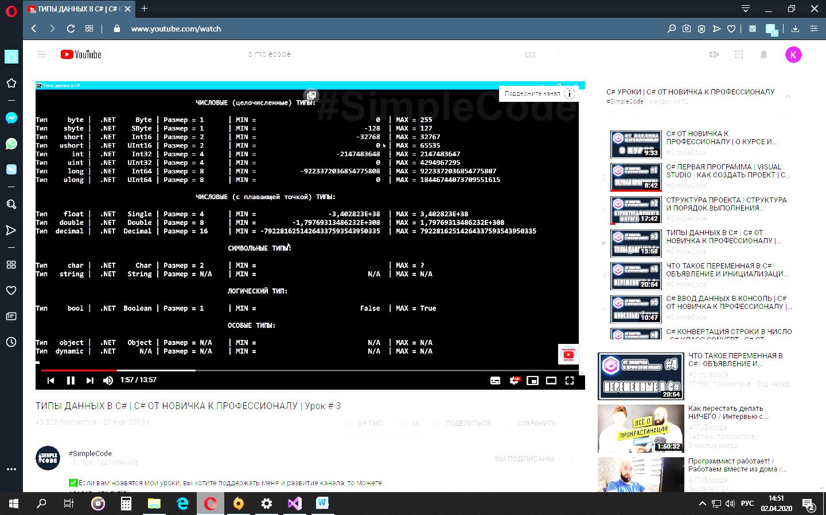**Переменные**

**Вывод данных в консоль**

*Console.WriteLine();*

**Ввод данных в консоль**

*Console.ReadLine();*

ИмяПеременной= *Console.ReadLine();*

**Конвертация строки 🡨🡪 число**

*Convert.ToInt32(переменная); -конвертирование в переменную класса int*

*Int a = Convert.ToInt32(переменная);*

**Преобразование строк🡨🡪число**

*ПеременнаяРезультата = СтрочнаяПеременная.Parse(символы)*

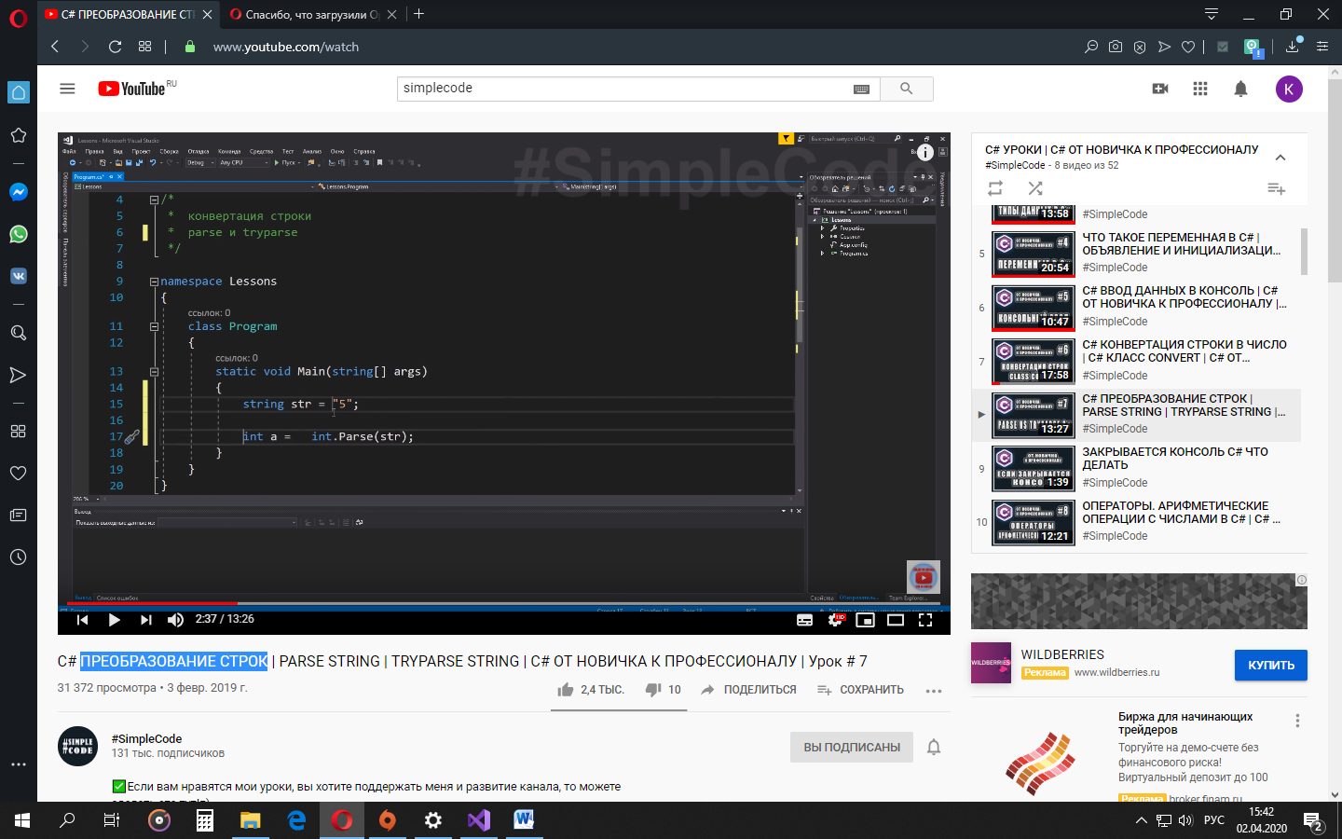

Если строка имеет несколько видов данных (видов переменных) то преобразование выдаст ошибку

*ПеременнаяСтроки.TryParse(СтрочнаяПеременная, out ПеременнаяРезультата);*

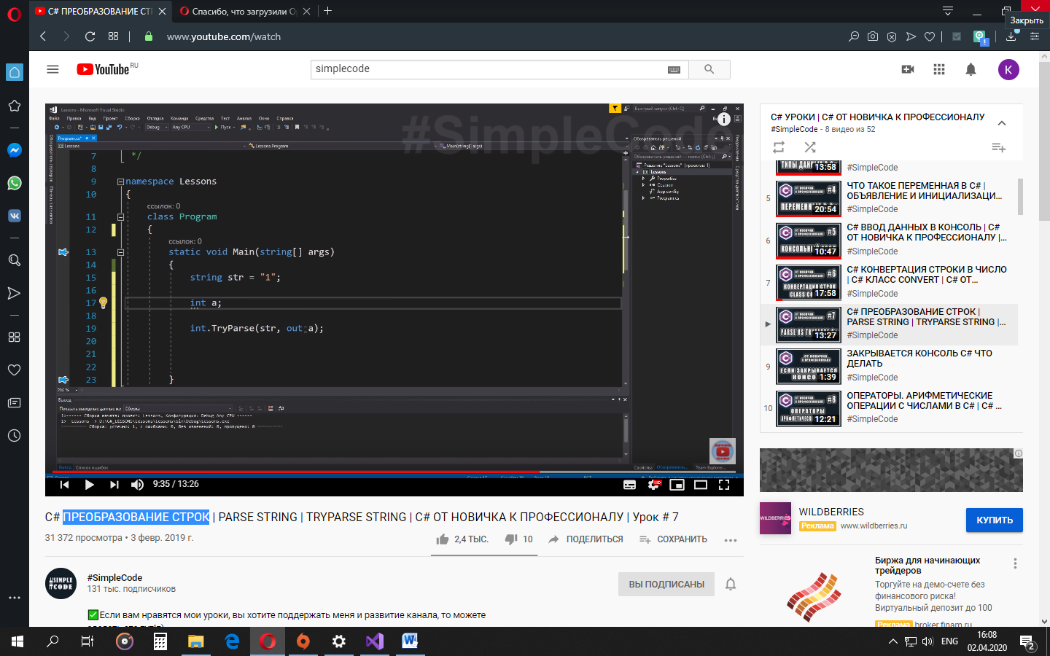out – модификатор

Если строка имеет несколько видов данных (видов переменных) то преобразование выдаст 0

**Изменение разделителя дробных чисел**

**(точка или запетая)**

*using System.Globalization*

NumberFormatInfo название = new NumberFormatInfo(){

NumberDecimalSeparator = вид разделителя “.” или ”,”

}

